Tarea de Reconocimiento del curso
301307 – Teoría General de Sistemas

- Aspectos generales de la actividad

Objetivos: Identificar la estructura del curso de teoría General de Sistemas y aspectos generales del curso.

Tipo de Actividad: Tarea: Tipo Individual
Peso Evaluativo: 20 Puntos
Documento de referencia: Modulo y curso virtual Teoría general de sistemas

Esta actividad tiene como propósito que los estudiantes revisen e identifiquen la estructura general del aula virtual del curso TEORIA GENERAL DE SISTEMAS y algunos aspectos generales del mismo. Esta actividad es de tipo individual y consiste en:

Actividad 1
 | Nombre de la actividad | Tipo de actividad | Peso evaluativo
Act 1:
Act 2:
Act 3:
Act 4:
Act 5:
Act 6:
Act 7:
Act 8:
Act 9:
Act 10:
- Identificar las actividades que hacen parte del curso. El estudiante debe ingresar al curso y a las actividades que se enuncian en la siguiente tabla y
terminar de completar la misma.

- Actualizar su perfil en el campus virtual.
Actividad 2
Fotografía
Nombres y apellidos completos:
Correo electrónico:
Usuario Skype:
Numero de celular:
Teléfono fijo:
Ciudad donde vive:
CEAD al que pertenece:

Para esto el estudiante debe: de adjuntar el pantallazo de su perfil y la evidencia de su participación en el foro de reconocimiento

Para actualizar el perfil debe dar clic en su nombre parte superior derecha (ver figura 1)

- Complete el siguiente cuadro con los datos de sus compañeros de grupo colaborativo y datos del Tutor y Director de curso

Actividad 3
Director:

Tutor:

Estudiante 1:

Estudiante 2:

Estudiante 3:

Estudiante 4:

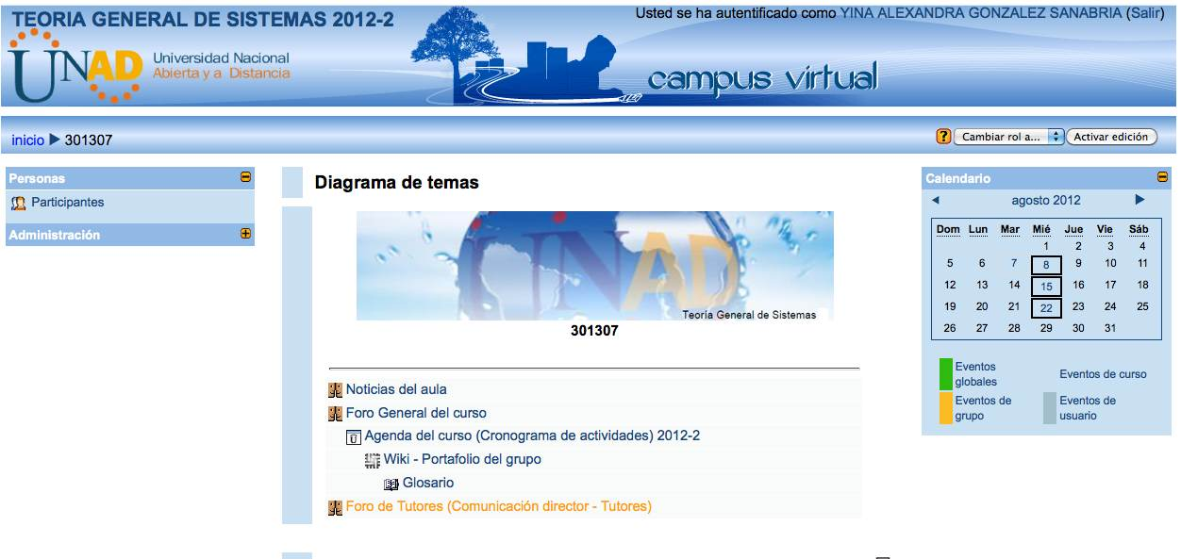
Ingrese al link de participantes que aparece en la columna izquierda.

Figura 1

- De acuerdo al link: Protocolo Contenido en Línea complete la siguiente tabla:

Actividad 4
Numero de créditos del curso:
Nombre del curso:
Código del curso:
Nombre de la Unidad 1
Capitulo 1:
Capitulo 2:
Capitulo 3:
Nombre de la Unidad 2
Capitulo 1:
Capitulo 2:
Capitulo 3:
Escriba las 3 fases de aprendizaje:

Indicaciones para la presentación de la actividad

Esta actividad debe ser entregada en el aula virtual del curso en el link de la Act 2: Reconocimiento general del curso en el foro habilitado por su tutor.

Recuerde el archivo no puede pesar mas de 2 megas

La actividad debe enviarse en la fecha establecida en la agenda del curso.

No se recibirán actividades enviadas por el sistema de mensajería interna del curso, ni por el correo del tutor.

Debe entregarse un archivo en formato Word (doc o docx) o pdf, tamaño carta. El documento debe incluir portada y el desarrollo de las actividades descritas en esta guía.

El archivo debe subirse con el siguiente formato de nombre:

- NombreyApellidoEstudiante.doc

